Внимание!!!
06 сентября 2021 г. в 09-00ч. состоится СХОД граждан в ДК с. Борцово (с. Борцово ул. Центральная, 70)
для определения приоритетного направления проекта, возможных форм участия населения, формирование инициативной группы в конкурсном отборе проектов развития территорий муниципальных образования НСО, основанных на местных инициативах.

Внимание!!!
06 сентября 2021 г. в 11-00ч. состоится СХОД граждан в Борцовской школе (с. Борцово ул. Центральная, 83) для определения приоритетного направления проекта, возможных форм участия населения, формирование инициативной группы в конкурсном отборе проектов развития территорий муниципальных образования НСО, основанных на местных инициативах.

Внимание!!!
09 сентября 2021 г. в 09-00ч. состоится СХОД граждан около детского сада (с. Борцово ул. Центральная, 62)
для определения приоритетного направления проекта, возможных форм участия населения,
формирование инициативной группы в конкурсном отборе проектов развития территорий муниципальных образования НСО, основанных на местных инициативах.

Внимание!!!
09 сентября 2021 г. в 15-00ч. состоится СХОД граждан в ДК с. Борцово (с. Борцово ул. Центральная, 70)
для определения приоритетного направления проекта, возможных форм участия населения,
формирование инициативной группы в конкурсном отборе проектов развития территорий муниципальных образования НСО, основанных на местных инициативах.

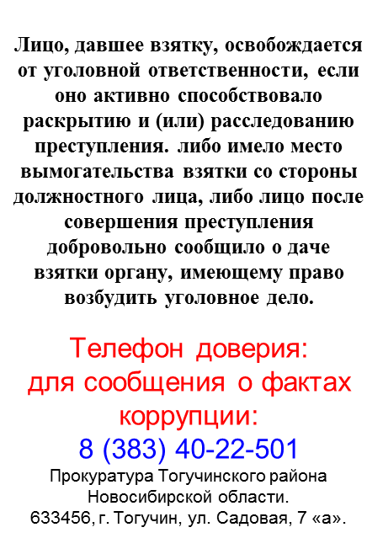
Борцовский Вестник Периодическое печатное издание местного самоуправления №14 Пятница 03 сентября 2021
АДРЕС: УЧРЕДИТЕЛИ: администрация
633448, с.Борцово Борцовского сельсовета
ул.Центральная, 62 Тогучинского района
тел./ факс 41-319 Новосибирской области
Периодическое печатное издание учреждено постановлением администрации Борцовского сельсовета № 10 от 12.05.2008 года
РЕДАКЦИОННЫЙ СОВЕТ:
Пикунов Сергей Геннадьевич
Толмачева Наталья Михайловна
Горбунова Ольга Михайловна
Тираж: 300 экз. Распространяется бесплатно

